# 1 MESH网络中的基于定向天线的全双工调度算法

## 1.1 基础模型与问题抽象

### 1.1.1 网络传播模型

本文以装备有定向天线的无线MESH网络作为研究基础。不同于全向天线的全方位的接收或者发送信号，定向天线可以根据自身的需求选择性的获取某个方向的信息，或者定向的发送信号。目前定向天线有两类：传统定向天线和智能天线系统。不同于传统定向天线，智能天线不仅有辐射单元还包括划分网格和控制单元。控制单元通过数字信号处理器实现，可以说是智能天线的大脑。定向天线的优势在于其可以扩大传输范围，提高空间重用，阻止多径效应，有效的降低了干扰从而提高了网络容量。

天线增益是天线定向性的度量。与理想的全向天线在各个方向所产生的输出相比，天线增益定义为在特定方向上的功率输出。天线的增益与天线的有线面积等因素相关。

在这里我们为了研究的简单化，天线具有固定方向和定向角度，同时天线只考虑主瓣，对天线所存在的副瓣暂时不做考虑，同时天线的增益在天线范围内保持一致。

在建立无线网络模型时一般需要考虑三种主要的传播影响，分别是确定性路径损耗、大规模衰落和小规模衰落。下面简单介绍下三种影响。

（1）确定性路径损耗：模拟了信号从发射天线到接收天线间的传输衰减。普遍假设路径损耗与距离的次方成正比，即：接收功率与发送功率的比值与距离的次方成反比。

（2）大规模衰落：对于同样的发送接收点距离，大型障碍物的阻挡会使得平均接收功率不同。这种变化在测量中通常被定义为由外界传输环境所决定的常数。

（3）小规模衰落：在典型的无线通信环境下，信号从发送节点传播到接收节点的是有多条路径的，这些多径的叠加会对信号产生波动影响，即多径效应。

在本次研究中我们不考虑传播中的那些复杂情况，使用一般的确定性功率传播模型来预测接收信号强度：

其中和分别是传输功率和接收功率，和是分别是发送天线和接收天线的天线增益，是由天线高度和传播信号波长等等所决定的常数，一般情况下，在之后的计算中可能会将该值忽略，是发送节点和接收节点之间的相对距离，表示传输过程中的路径损耗指数，一般情况下该指数在2和6之间。

在本文研究中，无线网络的拓扑结构一般情况下是固定不变的，网络是由静止的具有收发功能的节点组成。同时在本文中，不考虑地理环境的影响，将所有节点分布在同一个平面中进行研究。

在这里一个很重要的方面需要考虑，在建立模型时我们应该如何描绘或者表示对于给定信号在被接收时的干扰情况。换句话说，给定的接收终端，假设有两个或者多个发送节点同时发送数据，那么这个接收终端在接收信号时会发生什么情况？经过长久的分析研究下，对于上述的的问题渐渐有了两种描述，也就是下面将介绍的两种干扰模型。

文中，网络的拓扑结构可以通过有向图来整体表示。表示节点的全部集合，表示链路集合，同时单个链路由发送点和接收点向量表示为，其中。所有的链路都是有向链路，不考虑链路的双向性，即链路和表示不同的链路。链路存在表示在网络中，节点可以直接发送数据至节点。

我们将节点分布于固定大小的空间中。在密集的随机网络中，节点随机分布在欧式空间中，即：节点间相互独立并且均匀分布在给定空间中。每个节点只参与一个链路，即：节点对某一特定节点发送或者只参与单个发送节点数据的接收。在密集的任意网络中，节点分布在任意位置，可以构成任意特殊情况的网络拓扑结构。

对于给定的一组链路集合，一个单独的链路可以成功通信的必要条件是该链路接收节点的信噪比（SNR）需要超过硬性条件所规定的临界值，

其中是外界环境确定的常数，是发送功率，表示外界环境噪声，是发送节点到接收节点之间的距离。

### 1.1.2 干扰模型

协议干扰模型是根据IEEE 802.11MAC层协议来提出的，该模型把干扰当作一种碰撞来进行处理。当前所说的协议干扰模型就是一种基于MAC层协议来判断任意的两个节点是否有邻居关系，之后再判断这两个邻居节点各自构成的链路能否在同一时刻进行数据传输。两条链路之间存在着两种关系，干扰或者不干扰。在模型中每个节点都一个相对固定的圆形传输范围，在该区域以外的节点不会受到当前信号传输所产生的干扰。如图2.1所示，链路1进行数据传输会对链路2产生干扰，但是对传输范围以外的链路3不会造成干扰。

协议干扰模型可以说是一种仅仅考虑一对链路之间的相互影响的情况。在协议干扰模型下对于给定链路与其他链路的相互干扰，给定链路可以成功通信的条件是链路的接收节点满足一下条件：（其中表示接收节点接收到的有效信号功率，表示接收节点接收到的的干扰功率）。

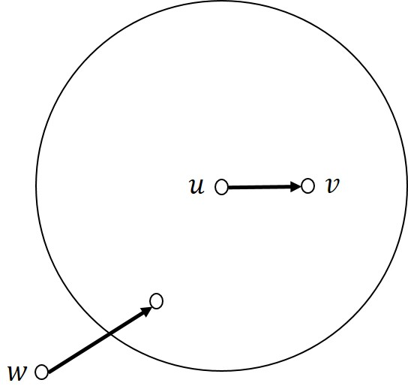

图2.1 协议干扰模型

由上述可知协议干扰模型中对于给定链路，为了使该链路可以成功传输，必须满足以下两种情况：

（1）该链路的最大距离不能超过一个给定节点通信范围，即：成立。

（2）其他同时传说的链路的发送节点w需要满足下列条件：

其中参数是协议干扰模型中为了保护使得邻居节点不相互传输冲突而定义的临界值，同时该值可以允许一定程度上的误差存在。表示该空间中发送节点的最大传输距离。

协议干扰模型中最大的缺点就是没有描述出一个真实的物理传输情况，只是很简单的认为不在其他链路的干扰范围内的任意链路都可以进行随意传输。事实上，对于某个链路的干扰也不应该仅仅分开考虑每个链路对该链路的影响，对于一个不足与产生影响传输的链路我们不用对其有太多的考虑，但是这么一个微不足道的干扰的数量变得很大的时候，我们便不能继续对其进行忽视，故而，更为现实的情况应该是将所有的链路的干扰综合在一起进行判断。虽然从实际出发，协议干扰模型有一定的局限性，但是我们不能对该协议进行想当然的否认，协议干扰模型将现实情况进行了简化，提高了模型的可操作性。

物理干扰模型采用了一种比较符合实际情况的方法，链路能否准确传输数据由该链路接收节点的信号干扰噪声比（SINR）所决定的。用表示可以同时进行通信传输的链路的发送节点的集合，表示网络中节点的传输功率。那么对于该链路集中链路成功传输的条件为：

其中的表示链路的距离，表示外界环境对接收节点的噪声影响，表示在链路成功接收情况下的最小的信号干扰噪声比。注意在大多数情况下有成立。如下图2.2所示。

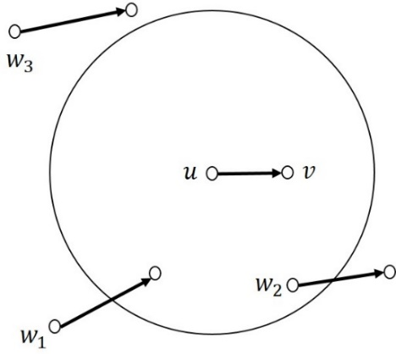

图2.2 物理干扰模型

### 1.1.3 基于定向天线的干扰模型的建立

在这里我们给出本次研究所利用到的模型的建立，我们研究的天线传输方式为发送节点定向传输，接收节点全向接收。当前对于给定的链路集合，其中每个链路表示从发送节点到接收节点发出的通信请求。

我们假设所有的节点随机分布在欧式空间中，并且任意两个节点和之间的距离表示为，链路的长短表示为。同时我们所采用的定向天线简单的简化为只有一个定向主波束，同时天线的方向固定。

对于两对同时发送的链路和，全向天线下这两条链路之间会或多或少的产生一些干扰。但对于节点使用定向天线的情况下，发送节点存在一个干扰区间，只有在该干扰范围内链路才能受到来自该发送节点的影响。

下面给出基于定向天线下的干扰模型的定义，在该模型中对于链路成功传输条件如下：

（1）在没有其他链路存在的情况下，满足：

（2）在有其他同时传输的链路集中，满足：

其中上述条件中，表示链路发送节点的传输功率，是路径损耗指数，表示链路可以成功传输所需要的最小的阈值，表示外界环境对接收节点的噪声干扰，表示同时传输的其他链路，和分别表示发送节点和接收节点的天线增益，由天线的硬件条件所确定。对于我们在下面再做详细的解释。

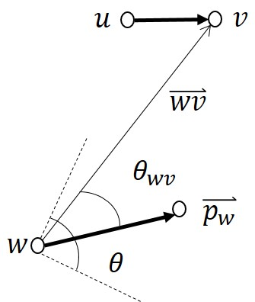

图2.3 定向角度

对于定向天线所使用的公式相对比较复杂，由于定向的加入使得链路的干扰范围变小，对干扰的计算中我们需要确定发送节点能否传输至某个接收节点上。这里我们使用来判断发送节点能否干扰到接收节点，同时定义发送节点定向天线的定向方向由向量来表示，天线的定向角度由表示，判断条件如下：

其中是天线方向与发送接收节点连续所形成的角度，通过该夹角的大小判断接收节点是否在传输范围中，如图2.3所示。计算方法为：。此外我们定义发送节点与接收节点之间的干扰距离。从公式中我们可以知道，只有当一条链路的接收节点在其他链路的发送节点的传输覆盖范围以内时，该链路才受到链路的干扰影响。否则干扰距离趋于无限大，使得两个节点之间的实际干扰趋于零。

在这里我们假设所有的发送节点都是使用相同的传输功率来进行数据传输，同时算法的分析是在所有的传输功率固定不变的情况下进行的。

我们还给出一些需要使用的定义，用来表示信号从发送节点到接收节点的接收功率，用表示接收节点收到的来自同一时刻调度的发送节点的信号干扰。

## 1.2 调度算法与算法分析

在本次研究中，我们的主要目的是解决在单个时隙中可以同时调度的最多的链路数量。该问题是一种求最大值问题，对于给定输入的链路集合，我们需要得出可以被同一时隙调度的链路子集。下面我们将介绍针对该问题而设计的基于定向天线的调度算法，并且给出该算法性能的数学分析。

### 1.2.1 半双工调度算法

为了解决所谓的最大无干扰链路集合的问题，我们给出了下面算法，首先我们定义一些使用的参数。我们用表示链路对链路所所产生的影响，在这里称之为相关干扰，。因而一个链路集合对链路产生的相关干扰就可以表示为该链路集中所有的链路对单独产生的相关干扰以及外界环境噪声的总和，我们称这个总相关干扰为链路所受到的影响，用表示，即：

由上式可以看出对于链路而言，当所受到的影响满足，相当于受到的同时调度的来自链路集中所有链路的信号干扰噪声比满足，也就是说在满足这种条件下，链路是可以成功发送的。

表3.1 基于定向天线的链路调度算法

Tab. 3.1 Link scheduling algorithm based on directional antenna

|  |
| --- |
| **算法1** 单时隙调度算法 |
| **输入**：链路集合：；  **输出：**单时隙调度链路集合；  设置参数（该参数在公式（3.5）中给出）；  迭代重复  选择链路集合中最短的链路加入到集合中，即：；  将选择链路从链路集合中删除；  迭代重复  在链路集合中选择会干扰到链路的链路加入到集合中，  即：；  直到链路集遍历结束；  将集合中满足的链路，从链路集合中删除；  集合重置为空；  将集合中满足的链路，从链路集合中删除；  直到集合为空；  返回集合。 |

在上面的单时隙调度算法中，可以说是用一种穷举的方法，对于给定输入链路集合通过遍历每个链路并做出选择的方式来得到可以在一个时隙中同时传输的链路集。首先，输入集合需要用链路的长度做一个简单的递增排序来判断各条链路的优先顺序，由SINR的定义我们可以看出，当传输功率不变的情况下，链路自身长度越小则该条链路的抗干扰性越好。当我们将链路加入到调度集合中后，我们需要通过以下几个步骤来保证调度集合是安全的，也就是保证调度集合中的链路可以同时成功的传输。第一步，我们通过距离来进行判断，将每条链路附件的发送节点屏蔽，以免得对链路产生太大的干扰，同时也可以相对的增加同时调度的链路的数量。删除过程中，首先确定链路传输时能否干扰到链路，将所有对产生干扰的链路至于集合中，在链路中的发送节点在链路的接收节点半径为（这里的是一个常数，在之后会做解释，并且有）的圆形区域内的链路都从链路集合中删除。第二步，对每个链路受到的影响值进行一定的限制，删除链路集合中受到调度链路的影响值超过的链路，即对于，满足的链路，从中删除。最后调度集合中的链路表示当前可以在同一个时隙中调度的所有链路，也就是我们所需要知道的链路集合。

在算法的设计中，我们要尽可能的保证任何一个合法的链路不能被无辜抛弃，并且不能让不合法的链路进入所求的调度集合中。最关键的问题还是，在给定数量的链路集中，选择出可以同时调度的最多的链路。下面我们将继续针对上述算法进行分析，证明该算法的正确性，也就是保证调度链路中不能有非法链路；之后再对算法的性能进行分析。

### 1.2.2 全双工调度算法

当前，由于物理干扰模型更加接近实际情况的诸多特性，使得对物理干扰模型的研究越来越多，也使得现在对MLS问题的处理有更多的方法。然而对于基于定向SINR模型的研究相对不多，增加了一定的复杂度。本文为了进一步扩展对MLS问题的研究，我们将问题从半双工延伸至全双工。当链路的每个节点都可以作为发送方或者接受方时，对链路的调度控制需要更加精细的处理。

这里给出对模型上的一些修改。首先由于链路的双向传输，我们需要对链路距离进行重新定义，这里我们假设链路的两个节点分别是和，根据之前的定义我们知道到的实际距离为，然后我们给出两条链路和的实际距离为：。这里我们对链路的实际距离的定义是采取的两条链路节点之间的最短距离，以保证链路的所有节点都可以成功传输。根据链路距离我们重新定义总相关干扰：

在我们给出算法的具体流程之前，我们首先考虑一下全双工传输对链路调度问题带来的挑战。由于链路的两端节点都可以作为发送或者接收方，我们需要保证链路满足条件：，来使得两端节点都可以正常通行。这里给出“边界距离”的定义，它表示两个链路之间需要保持的最小距离。

定义：边界距离（BD）：对于链路，在边界距离以内不应该有任何其他链路存在。

其中表示链路的实际距离，下面我们给出针对链路调度问题的全双工算法（FLSDA），该算法基于之前的半双工算法机制。

1）首先我们用候选序列表示算法的输入，这是一组以链路长度作为排序标准的升序序列。算法选择该序列中的第一个链路，也就是最短的链路作为最优解序列中的第一个元素，并从候选序列中删除。

2）对于而言，为了保证满足。算法选择机制排除所有与的距离小于边界距离的链路。即：。

3）然后算法选择受到链路干扰的所有链路，并组成一个新的被干扰集合。该集合中的所有链路满足：。

4）选择最短的链路并删除所有与距离小于边界距离的链路，并重复该步骤知道所有链路相互之间的最短距离都不小于。

5）最后根据当前最优解序列，删除所有属于候选序列并满足的链路。

6）重复上述选择策略直到候选序列为空。

由于该全双工算法是LSDA的拓展，上文中对LSDA的数学分析也同样适用于FLSDA，这里我们不再对算法进行更多的说明或者证明。

### 1.2.3 全双工调度算法正确性分析

本章节已给出本课题研究的两大核心算法，基于定向天线的半双工链路调度策略LSDA以及扩展的全双工链路调度策略FLSDA，在这一部分本文将证明两大核心算法的算法正确性问题，由于LSDA和FLSDA的核心算法思想基本一致，本章节主要针对分析FLSDA的正确性问题，并且可以将其扩展到LSDA。

定理1.1：基于定向天线的全双工调度算法提供合法解。

证明：为了方便证明过程的描述，首先给出几个重要定义。全双工调度算法输出的最优解组为，其中有链路，由于算法的基本特性，首先被选择到最优解组中的链路长度较短，用来代表链路集合中链路长度比短的情况，用表示链路长度比长的链路集合，换句话说由于最优解的链路以链路长度升序排列，用链路将该最优解组分成两部分表示。从FLSDA算法可以看出，调度集合中的所有链路在该链路被置入调度集合时，其所受到的链路影响值小于，即：对于集合中的链路，当该链路加入到调度集合中时，其所受到的干扰影响满足：，由对链路干扰影响的定义情况知，对于一条链路而言，想要在单时隙调度时保持自身的正常无碰撞通信，该链路所受到的总干扰影响成立，回到算法，由上可知对链路的证明只需要针对链路加入调度集合后的干扰影响进行分析便可。所以由分析得之证明成立，可以简化为证明。

下面我们做进一步的数学分析，首先我们根据算法中的距离筛选步骤来做一个几何上的分析，对于调度集合中的任意链路而言，该链路周围以接收节点为圆心，半径为的圆形区域是没有可以对链路产生任何干扰的链路的发送节点的存在，这里所言的没有干扰链路的存在并不表示在该圆形区域中没有链路，本次研究针对的是定向天线的节点，故而该区域内可以有链路的存在，但是这些链路的发送节点的定向传输范围不能覆盖链路的接收节点，所以这些链路对不能造成任何干扰，不影响的发送。对于任意的两个对链路都有干扰的发送节点并且成立，由三角定理及算法可知，由此可知集合中对有干扰的每条链路周围以发送节点为圆心，半径为的圆形区域相互之间没有任何交叉，可以从中得出，与链路相距一段距离范围内并且对有干扰的链路发送节点的数量是有限的，并且随着距离的增加中链路发送节点的距离就会越来越远，总之，如此看来对链路的干扰可能是有一个上限存在的，下面我们继续进行算法正确性的证明。

此时我们将关注点放在中可以干扰到的发送点集合对链路的影响上，首先对整个集合上的链路进行划分，以链路的接收节点为中心做一系列的圆环划分。用来表示第圆环内所包含的链路的发送节点，有满足并且成立。我们知道成立，故而中不包含任何链路的发送节点。对于除了以外的所有圆环，有在该圆环内的满足的发送节点，拥有一个半径为的圆形区域，在这里我们再定义一个扩展圆环，包含所有原来圆环中的所有发送节点和该节点所拥有的圆形区域，我们计算该扩展圆环的最小面积：

由于每个满足的发送节点周围面积为的圆形区域之间没有任何相交，并且在圆环中的发送节点到链路的最短距离为，我们使用面积的方式来讨论每个圆环区域中的发送节点的上限数量。对于中的发送节点对链路所产生的总干扰的最大值：

上述公式推导过程中，其中的值始终不变，为固定的传输功率，并且成立，表示在圆环中存在的最多的对链路有干扰的发送节点的数量，计算中我们取最短距离保证得到干扰的最大值。由于，得到成立，又。我们可以得到上述推导所得的链路所受到的来自的最大干扰值，下面我们推导链路所受到的来自中节点的总干扰值：

该最后一步的不等式推导在参数满足时成立，相对的链路受到的来自中节点的干扰影响值A满足：

在这里我们为了算法的简单化，首先令外界环境噪声干扰，同时对于所有的发送节点的定向天线进行统一，每个天线的天线增益、定向角度都保持一致，故而可以推出中的最后推导的成立，为了保证调度集合的正确性，我们需要有成立，即：

我们可以从以上证明中得知，也就是表示对于调度集合中的链路其信号干扰噪声比满足成立，证明了算法结果的正确性。

### 1.2.4 全双工调度算法性能分析

在这里我们将对单时隙调度算法的性能进行简单的分析，首先我们用表示调度算法所得到的最优调度集合，用表示给定调度集合的最优调度解。我们比较单时隙调度算法所得到的解与最优解来分析算法的性能，通过计算被算法排除的合法链路的数量进行衡量。首先我们定义表示被算法排除的合法链路的集合，即：。我们将该集合分成两个部分，在调度算法中我们通过了两个步骤来筛选合法的调度链路，在分析时我们也将其分为两个部分有：表示算法在第一步通过距离选择过程中所排除的合法链路的集合，表示算法第二部分通过干扰影响值排除的合法链路的集合。下面我们将对这两部分集合分别分析。

定理4.2：假设集合当前的一个合法调度集合，是该集合中的一条链路，则与该链路接收节点距离在以内的集合中的链路的发送节点数量并且会对产生干扰的链路最多只有条。并且与发送节点距离在的链路最多为。

证明：对于发送节点，并且满足，对链路产生的相关干扰

有链路所受到的干扰影响值，因此最多的发送节点为。由于节点与接收节点的距离最大为，则与发送节点的距离最多，同样的方法我们可以得到距离发送节点距离在并且有的发送节点最多有，定理成立。

定理4.3：当存在的情况下，有成立。

证明：对于链路集合，该集合是在链路加入到调度集合是所删除的所有链路。有表示与接收节点的距离满足的链路。因此，对于集合中所有的发送节点都在节点的距离范围内。由定理4.2可得到集合中最多有条链路，故而该定理成立。同时可知道在定向的情况下，在此步骤删除的链路数相比于全向天线，因链路的方向以及发送节点的定向发送方向都保持随机性，有成立。

下面我们分析被排除链路中的另一种情况，给出集合的比例情况。首先我们先给出一些定义和定理来为的分析提供一些便利和理论依据。

定义4.1：我们用集合和表示度量空间中的互不相交的点的集合。有对于正整数，存在节点，当节点周围满足的节点集合中，包含的集合中的节点数比中的节点数多倍比例时，称该节点为-主导节点。

定义4.2：在上述定义的和集合中，节点和集合，我们定义表示对于所的节点，满足的集合。

定理4.4：对于二维欧式空间中定义的上述和集合，以及正整数，当满足时，在集合中存在至少一个-主导节点。

下面我们通过上述定理来给出的比例上限分析。

定理4.5：当存在的情况下，有成立。

证明：在这里我们通过反证法对该情况进行分析，首先假设的情况发生，我们考虑集合中的发送节点，定义和。有定理4.4可以知道集合中存在一个-主导节点，并且。下面我们讨论链路在算法调度集合中，以此来推翻假设并证明定理正确性。

对于任意，定义表示节点在集合中并且满足的集合。这里我们有定理知道：，。由三角关系知道有，，并且对于任意成立。因此发送节点对接收节点所产生的干扰影响

我们比较集合中节点对的总干扰影响：

从上述推导我们可以得出所受到的干扰影响比较，由于链路为合法链路，我们知道其所受到的总链路干扰影响值，因而我们得到

因此，我们知道链路所受到的来自调度集合中的干扰值不足以将其排除，也就是我们推出了之前假设的范例，假设不成立，定理正确。

综上所述，调度算法误删的合法节点的保证在调度解集合的常数比例中，很好的控制了误删比例。同时本算法我们使用了定向天线，有效的降低了节点间的干扰，干扰比例降低为，表示定向天线的定向角度。可以得之该单时隙调度算法相比较全向天线的算法有很明显的性能提高。

## 1.3 实验与结果分析

为了证明本文中提供的算法的有效性，我们对此做了相关实验，对实验结果进行分析，并与基于全向天线中的调度算法（我们称之为OSSA，由Goussevskaia O等人[9]提出）进行了比较。我们从链路的数量和定向天线的角度等方面对算法进行了验证。

在这里我们称本文的算法为LSDA，在本实验中，为了保证仿真实验的正确性，为实验结果分析提供便利，同时尽可能的简化实验的难度，我们定义了以下的几个前提条件：

（1）所有链路分布在二维空间中，二维空间设定为，并且链路不动；

（2）所有链路的传输功率保持一致，并且固定不变；

（3）所有链路的发送节点使用的定向天线的定向角度保持一致并且固定；

（4）实验中，外界环境噪声所造成的影响我们暂时不做考虑，定义；

在上述条件满足的情况下，我们研究在随机分布的网络拓扑结构中的调度情况，在实验中，我们做多组实验以保证结构的正确性，下面我们先分析本文中算法的性能情况，在进行比较，最后对实验进行总结。

本实验的场景图，简单表示如下所示：

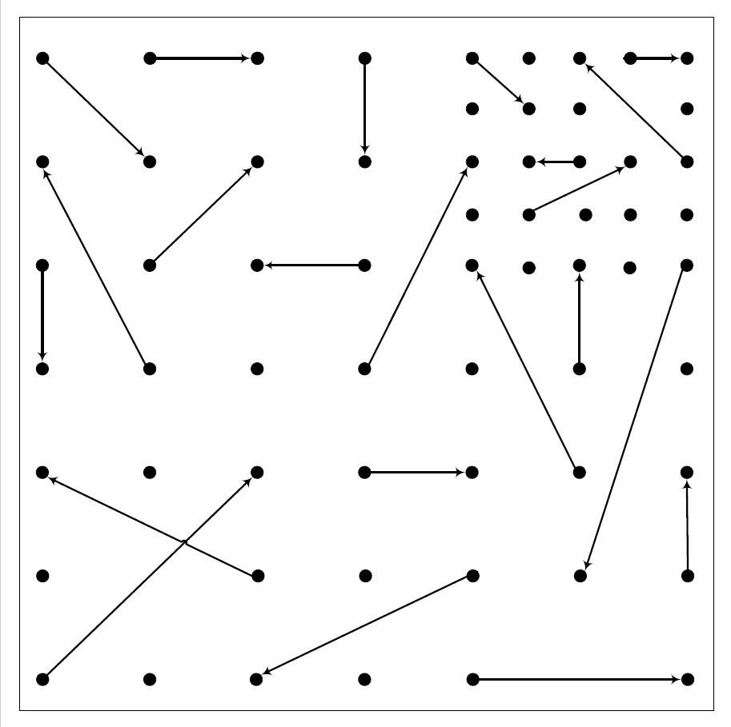

图4.1 随机分布场景图

### 4.1 性能衡量标准及参数定义

在单时隙调度算法中，性能的衡量标准比较单一，算法得到的调度集合的大小和算法调度集合的正确性在一般情况决定了算法的好坏性。对于给定的待调度链路集合，我们通过算法所得的调度集合中合法链路数量评判算法性能，对此也分成多种情况：（1）二维空间链路分布相对密度较小时的算法性能情况；（2）链路分布相对密度较大时的算法性能情况；（3）随机分布拓扑结构的网络中的算法性能情况；（4）集群分布的网络拓扑下的算法性能；（5）定向天线定向角度不同时的算法情况。这些特殊情况在判断一个算法的性能时都是需要进行考虑的，可能不同的算法设计就是为了某些特殊需要，这类算法在那些特殊情况下的性能表现的比较好。综上，我们也不能随意的对某个算法的性能好坏进行评价。

在这里我们给出实验中所用的部分参数的定义。路径衰落指数，硬件决定的信号干扰噪声比的阀值，外界干扰噪声。实验中链路的距离有，在不做特殊说明的情况下，我们一般使用所有链路的距离为，并且固定不变。定向天线一般情况下，天线角度。在角度为时，天线的增益一般满足；对于角度为，此时天线增益。实验中可能为了特殊分析，使用了一些不同的数据。

### 4.2 实验结果分析--LSDA

在下面分析中，我们首先对本文的算法实验结果进行分析介绍。

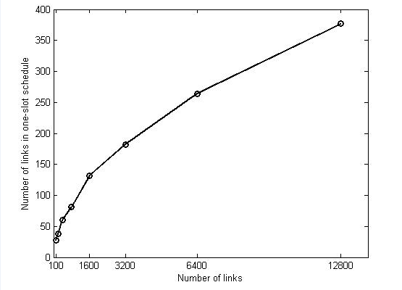

图4.2 单时隙调度算法

如图所示，该结果图是我们在最基本情况下的实验结果分析。实验中的参数根据基本情况设定，节点的天线角度有和两种情况，所有的节点在两种情况下随机，并且在节点增益根据该节点的天线角度，在其增益范围内进行随机。实验中我们进行八次实验，每次实验中的链路对数量。我们可以从图中看出一些数据关系，随着链路数量的增加基本呈现出线性增长的趋势；同时调度算法在链路密度较小时，随着链路的增加，调度集合增长的较快，此时调度受到空间固定的影响较小 ；当链路密度较大时，调度链路数量的增长变慢。从曲线增长的情况下我们也可以得到，当链路趋于无限大的时候算法所得调度集合的数量会趋于一个最大值。

由于上述结果中只体现了定向角度在这两种随机条件下的变化情况。这里我们再给出一些补充结果，首先调整算法中发送节点的天线角度为和两种情况，在这里我们将天线的增益设置为定值。下面是得到的一组对比实验的结果图。从中可以粗略的得出天线角度对链路调度算法的影响较大，角度也决定了调度集合的上限数值。

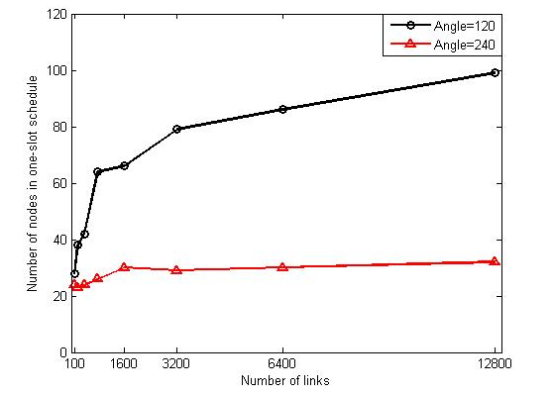

图4.3 不同角度下单时隙调度算法的性能比较

上面我们对算法的性能有了基本的了解，现在我们在不同的方向上对算法进行分析。首先，测试天线角度算法的影响，将天线角度设置为自变量，天线增益继续设置为定值，实验中链路的数量为，这里我们总共进行了两组对比实验分别是两种情况以作角度对算法的影响分析，在相同增益下比较算法在网络链路密度不同时的算法的性能表现情况，以及增长情况。实验结果如下图：

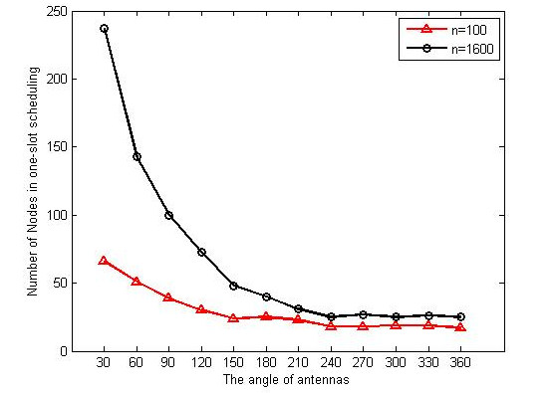

图4.4

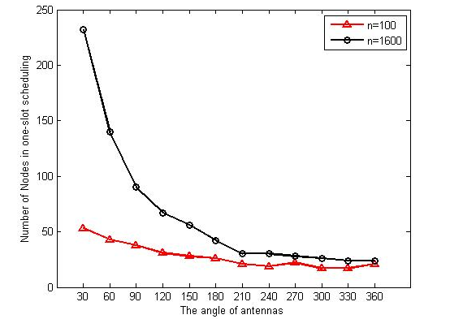

图4.5

结果图中对比看出。在只有定向天线角度的影响的情况下，角度的大小可以很明显的决定调度情况的好坏。角度越小对应的产生的调度集合的数量越多，效果越好；角度变大时，的数量渐渐趋于平衡，达到最小值。同时可以得到当网络中链路密度较大时，角度对调度算法的影响较明显。我们给出了时角度影响情况，如下图所示：

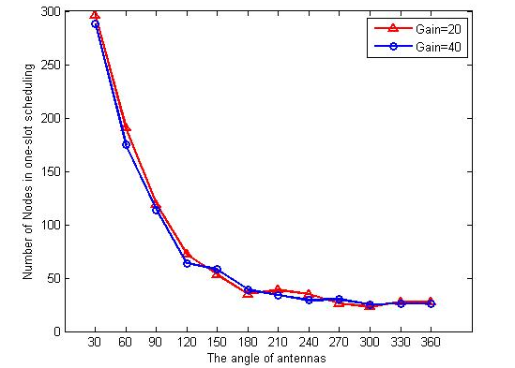

图4.6 链路数量不同增益的比较

上图中我们粗略看出增益对算法的结果影响并不是很大，我们再对天线增益进行具体分析，固定天线角度及链路数量，在天线增益为自变量的情况下，给出算法的表现效果。此时相关参数设定，天线增益。同时我们也进行了两组实验链路节点的两组对比实验，实验结果如下：

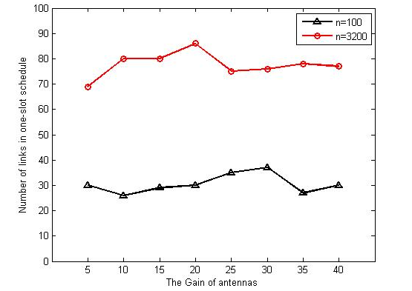

图4.7 时增益对算法性能的影响

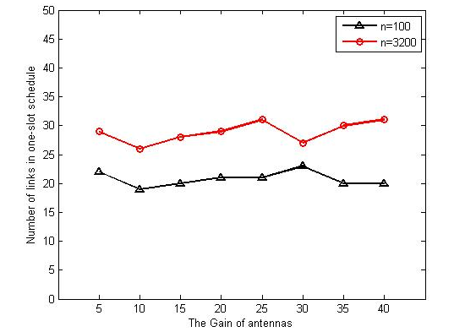

图4.8 时增益对算法性能的影响

从上面的对比图可以看出，在发送节点定向角度一定的情况下，无论是链路分布情况如何，天线增益的影响都相对较小。从对比实验中得出，在天线增益和角度的比较下，天线的定向角度的算法的影响比天线增益的影响要大很多。

上面实验都是单独对单时隙调度算法进行的分析，这里我们再通过与基于全向天线的链路算法（OSSA算法）的对比实验来分析单时隙调度算法（LSDA算法）的性能情况，，结果如下图。

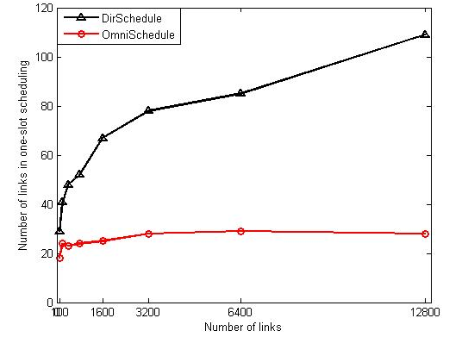

图4.9 ，时定向和全向算法的比较

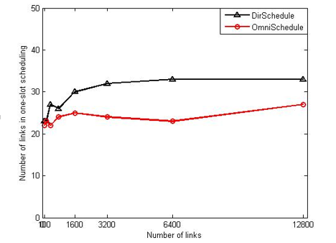

图4.10 ，时定向和全向算法的比较

改变角度对两种算法做两组对比实验，其中参数设置：，，得到的实验结果如上图4.9、4.10所示。我们得到无论是在链路密度大还是密度小的网络结构中，LSDA算法相较于OSSA算法的调度结果都有明显的提高，OSSA算法对该空间中的调度集合链路数量的极限也比LSDA算法的极限稍低。同时从对比实验中也可以得出，在LSDA算法定向角度接近于时，LSDA算法的结果越是接近于OSSA算法。

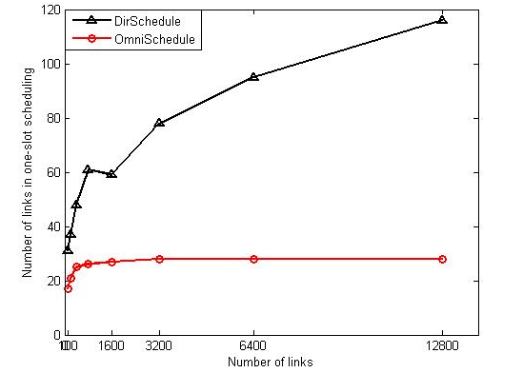

图4.11 ，时定向和全向算法的比较

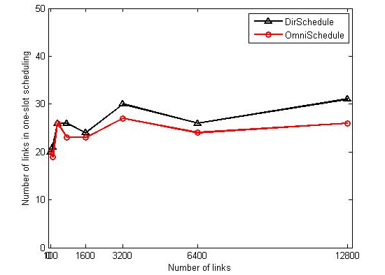

图4.12 ，时定向和全向算法的比较

上面是在下得到的不同算法的对比结果，这里得到的结果基本相似。

### 4.3 实验结果分析--FLSDA

在分析完LSDA算法的性能情况后，我们再考虑一下全双工算法FLSDA的性能情况，实验过程中默认参数都已在之前列出。

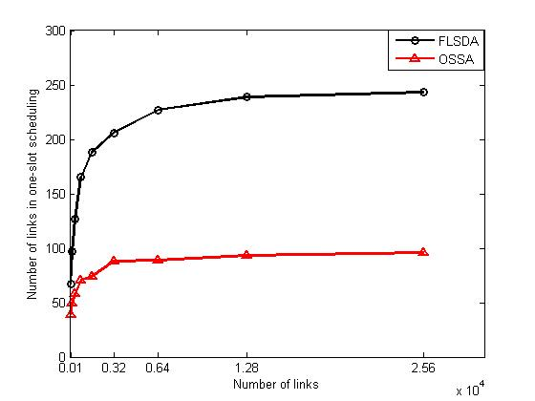

图4.13 ，时FLSDA算法与OOSA算法的比较

图4.13和图4.14给出了算法的部分性能情况。首先我们在自变量逐渐变化的条件下，比较两个算法FLSDA和OSSA（全向半双工算法）的网络容量，这里的网络容量是指单个时隙同时传输的链路数量。通过图4.13可以很显然的看出在定向天线角度时，两个算法的去曲线变化情况比较相似，由开始的快速增长逐渐达到最大值后停止。同时我们可以得到在整体算法表现上FLSDA优于OSSA，可以说明利用定向天线的情况下，即使在全双工这种较为劣势的条件，FLSDA算法也有较好的表现。

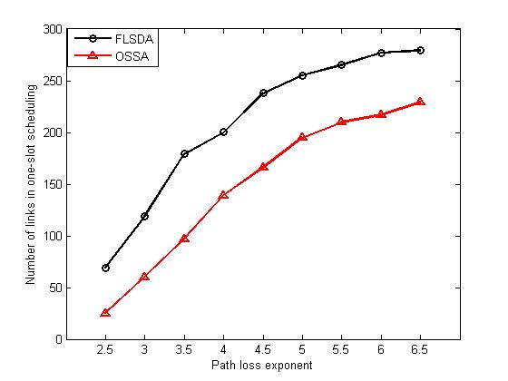

图4.14 ，时路径衰落指数对FLSDA算法和OOSA算法的影响

除此之外，我们给出了路径衰落指数对FLSDA算法的影响（图4.14）。实验中我们依然按照默认参数进行处理，定向角度，链路数量。自变量路径衰落指数变化范围为：。通过实验结果可以看出，路径衰落指数对两个算法的影响情况基本一致，路径衰落指数对算法也起到决定性的影响，同时当指数达到之后，对算法的影响开始变小，趋于稳定。

在实验中还有一些不足的地方，如我们基本忽视了天线定向角度和天线增益的对应关系，没有在这个方面进行详细的实验分析。链路的距离我们简单的默认了所有链路长度一致等，这些都可能影响实验的结果。同时我们还没有对网络拓扑结构进行分类分析，仅验证了在随机拓扑网络中的网络性能，实验中我们还没有验证外界噪声环境对网络的影响，这个影响也是可以对网络性能起决定性作用的因素。

### 4.3 实验结果总结

综合实验中所得到的结果，我们可以看出相较于全向天线的调度算法，定向天线对降低链路间干扰有明显的效果。无论是在链路密度较大的拓扑结构中还是在密度较小的网络中，算法均表现出了优于全向天线调度算法。在对算法的其他方面进行测试中，我们也得出了天线的定向角度对调度算法的影响，天线角度小，相对的链路间的干扰也变低，调度链路的数量会有增加。同时相对于定向角度，天线增益对调度算法的影响稍显微弱。总而言之，由于定向天线的引入单时隙链路调度的调度算法效果有所提高，并且该算法有足够的稳定性，对于链路密度不同的网络情况都表现了良好的性能。

在接下来的工作中，我们会针对本次实验中所出现的一些缺陷或不足来完善对定向天线调度的研究，通过对定向天线知识的累积，逐步增加天线的复杂度，优化调度算法，将定向天线拓展到智能天线等更加复杂的天线下。并且增加对比实验的数量，提高仿真实验的说服力，为算法性能分析提供有力的证明。